|  |
| --- |
| Лаборатория просвещения |
| Гравитация |
| Новая гипотеза |
|  |
| **Воробьев Александр Сергеевич** |
| **21.01.2020** |

|  |
| --- |
| Мир наизнанку, а ведь именно таким он и предстаёт перед нами благодаря некой материи ответственной за это. |

**Мир наизнанку**

Предположим, что единственная сила во вселенной – центростремительная, тогда нам не трудно будет развернуть земной шар наизнанку и выполнить ряд преобразований.

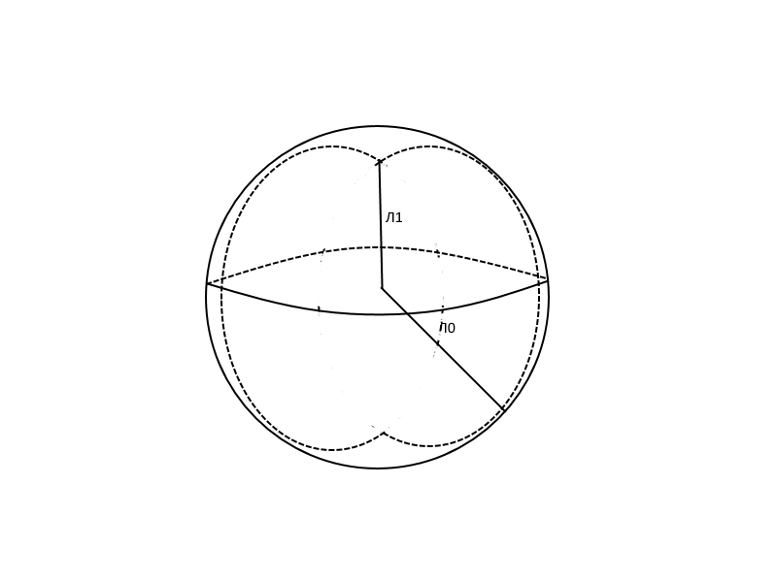

**I: *(1)***

Предположим, что энергия от вращения массы, к примеру воздуха, значительно изменилась, тогда:

*(2)*

Проинтегрируем градиент по расстоянию:

*(3)*

*Мы можем интегрировать и от нуля, тогда мы получим, что в искомой точке колебаний вообще нет – центр ядра планеты также не имеет колебаний (Вопрос: почему?).*

Тогда:

*(4)*

Мы получили остаточные колебания пространства в точке , после ряда преобразований:

Параметры в уравнении 5 связаны с высотой от поверхности.

C другой стороны:

*(6)*

Однако:

**(7)**

Не трудно посчитать зная ключевые параметры.

Но исходя из условия:

*(8)*

Условие 6 нарушается, значит верным является условие 7, тогда:

В этом случае нарушается условие первого уравнения, что даёт нам м , но при таких условиях не сохраняется равенство выражения I и 8, что говорит нам о совершенно другой скорости оборота материи, при сохраняющихся параметрах :

(10)

Это говорит нам о том, что высота меняется, соответственно меняется циклическая частота из уравнения 10, не трудно догадаться о том, что циклическая частота меняется с расстоянием, а это значит, что является прекрасным кандидатом на то, чтобы встать в уравнение 5. Данная циклическая частота при неизменной циклической частоте земли будет на высоте:

*(11)*

И так общий вид:

(12)

Получаем стабильную орбиту и циклическую частоту на её высоте.

Теперь вернёмся к уравнению 10:

*(13)*

Математически нас заинтересовала высота , потому что именно эта высота необходима для приобретения скорости земли, ровным счётом она и ответственна за разворот материи наизнанку, но физически: , получается, что высота соответствует высоте .

Вернёмся к уравнению 5 и подставим параметры:

*(14)*

В случае поверхности земли,

Шутки ради, я впервые в жизни сокращу 0 на 0, потому что переменные равны друг другу☺ и получу:

=[] (15) на поверхности земли

А теперь фокус:

Работа есть результат изменения энергии:

- это означает, что энергия движется по спирали и является вихревой, работа системы отрицательна, т.к. чтобы выполнялось равенство 8, скорость земли должна быть комплексной, c физической точки зрения. Это равенство характерно для поверхности земли.

Кстати, домножив циклическую частоту из уравнения 9 на R мы получим скорость данной материи на расстоянии R от ядра и на расстоянии h от земли:

Из уравнения 14 мы знаем, что есть некоторый градиент энергий и есть работа, как и при каких условиях совершается работа неизвестно, но я догадываюсь, что виновником совершения работы является масса земли!

***(18)***

Что говорит нам о торе, как о фигуре, и что вихревая спираль любой энергии его замыкает, на расстоянии R от земли считается геосинхронной орбитой, в этом случае гравитация, сила взаимодействия между двумя объектами, будет по касательной к тору, и вращение будет синхронным согласно формуле 16 и будет комплексный импульс равный по скорости скорости вращения земли. Комплексная система может появится только при комплексности времени, что говорит о том, что два объекта движутся друг относительно друга в пространстве вокруг ядра галактики, если два движущихся объекта друг относительно друга испускают световой сигнал, то скорость света нарушается – это доказательство комплексности времени, т.к. оно требуется для того, чтобы скорость света была постоянной и действительной.

**Вывод**

Земля наизнанку оказалась лишь математическим преобразованием, чтобы в конечном счёте показать уравнение 16 в полной своей красе. И так, мы доказали, что сила тяжести, он же градиент, это работа вихревой спирали энергии. Параметр зависит от расстояния, которое мы ищем, а также является результатом пространственного сжатия из-за массы. А также мы доказали, что пространство заполненное энергетической материей совершает затухающие колебания, шутка шуткой, но уравнение 16 при условии незатухающих колебаний всё же показывает вихревую спираль энергии, в том случае, если период колебаний всё таки приблизительно равен углу колебаний. А так в общем виде мы имеем уравнение 5, и нулевой градиент на высоте от 108км до 374км, если верить интегралу.

Стоит рассмотреть эту гипотезу и принять её во внимание при изучении чёрных дыр вселенной.

**Лаборатория просвещения**